DAFTAR RIWAYAT HIDUP

Data Pribadi
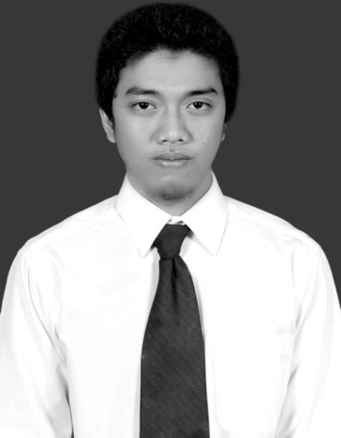
Nama : Lukmanul Hakim
Alamat : Griya Permata Raden Blok C.13
Karadenan, Cibiong, Bogor

Nomor Telepon/HP : 0852 1390 0699
Tinggi/Berat Badan : 165 cm/50 Kg
Email : lukmaanul.hakim@gmail.com
Jenis Kelamin : Laki-laki
Tempat/Tanggal Lahir : Bandar Lampung, 9 Juli1992
Status : Lajang
Agama : Islam

Pendidikan Formal
- 2010 – 2014 : S1 Fakultas Ilmu Komputer Jurusan Sistem Informasi
Universitas Gunadarma, Depok
- 2007 – 2010 : SMK Negeri 2 Bandar Lampung
- 2004 – 2007 : MTs Negeri 2 Bandar Lampung
- 1998 – 2004 : SD Negeri 1 Way Kandis

Pelatihan dan Seminar
- MTA 98-363 Web Development Fundamentals Universitas Gunadarma
- Seminar Augmented Reality sebagai peserta 5 April 2011
- Seminar Fruity Loops Artsential BEM Fakultas Industri Universitas Gunadarma 14 November 2011
- Kursus Visual Basic .NET LEPKOM Universitas Gunadarma 1 Agustus 2012 Nomor Sertifikat 1208010635114625
- Workshop Visual C++ LEPKOM Universitas Gunadarma 4 Juli 2014 Nomor Sertifikat 1406010776914215

Pengalaman Organisasi
- Divisi Syiar Unit Kegitan Mahasiswa (UKM) Fajrul Islam Universitas Gunadarma 2011 – 2013
- Panitia PPSPPT, TnT, dan Moslem Gathering UKM Fajrul Islam 2012
- Panitia Seminar Nasional Muharram “Prophet Muhammad saw as an inspiring leader” UKM Fajrul Islam 17 November 2012
- Panitia bagian Perlengkapan seminar Serpihan Hati (Seminar Pilihan Hangat dan Dinanti) UKM Fajrul Islam 19 Januari 2013

Pengalaman Kerja
Tahun : 2013 - 2014
Instansi / Perusahaan : Integrated Laboratory Universitas Gunadarma
Posisi : Divisi Operasional
Deskripsi Pekerjaan : Membantu kelancaran kegiatan praktikum, membantu keluar masuknya mahasiswa yang melaksanakan praktikuk, memeriksa identitas dan kerapian mahasiswa, menjaga kelengkapan praktikum.

Skill dan Kemampuan
Bahasa : Indonesia, Inggris (pasif)
Software : HTML, PHP, CSS, VB.Net
Hardware : Perakitan PC, perbaikan (Troubleshooting) PC & jaringan
Bakat Pribadi : Pekerja keras, aktif-dinamis, mampu bekerja baik individu maupun tim, mudah beradaptasi, tertarik mempelajari hal dan pengalaman baru.

Demikian CV ini saya buat dengan sebenarnya

Hormat saya,

(Lukmanul Hakim)

